Lenda: Menaxhimi I Projekteve - 2021

Emri I Projektit: Smart Healthcare

Antaret e Projektit:

1. Florent Bunjaku / fb48234@ubt-uni.net
2. Lirigzon Bajrami / lb47635@ubt-uni.net

**Qëllimi i Projektit**

Qëllimi I këtij projekti është krijimi I një aplikacioni Smart Healthcare që do t’u mundësonte pacienteve të caktojne termine online për kontrolle mjekesore, konsultime të ndryshme, pra ju mundëson pacienteve dhe mjekëve të komunikojnë me njëri-tjetrin dhë të shkëmbejnë informacione në distancë duke I analizuar ndryshimet që mund të ndodhin tek nje pacient dhë të bëhet intervenimi i menjëhershme , pra një monitorim intelegjent I shëndetetit.

Po ashtu ne ketë aplikacion parashihet që ketë edhe tutoriale të ndryshme që ju ndihmojnë pacienteve për një menaxhim më të mirë të shendetit, parandalimin e semundjeve të ndryshme që do të ishte një lehtesim I jetes së pacientit.

Ky projekt synohet të ndertohet gjatë viteve 2021/2022 e që parashihet të implementohet se pari ne spitalin e pergjithshem “Sheikh Zayed” në Komunën e Vushtrris, e cila po ashtu është financuese e këtij projekti. Perdorues te këtij projekti do te jene pacientet dhe mjeket që I përkasin kësaj komune. Implementimi I këtij projekti do të ofronte monitorimin dhe trajtimin e vazhdueshëm të pacientit edhe kur pacientët janë në shtëpitë e tyre per nje jetë më mirë dhe më të shëndetshme.

**Përshkrimi i Projektit**

Spitali i pergjithshëm në Vushtrri u ndertua pas luftes në Kosove, ku gjatë asaj kohe qendruan trupat e KFOR-it te EBA-ve në ketë komunë dhe qëllimi i tyre ishte ndertimi i nje spitali të përgjithshëm për këtë anë, ku pas disa perpjekjeve ky projekt u realizua në saje të donacionit të shtetit të Emirateve te Bashkuara Arabe dhe gjysem hënës së kuqe të EBA-ve.

Inaugurimi i spitalit është bërë më 17 Janar 2003 dhe që nga kjo kohë ky spital është pikë referuese e rreth 70000 banorëve. Ky spital është i organizuar në disa departamente: si departamenti për nënë dhe fëmijë, departamenti i degëve kirurgjike, departamenti i emergjencës, departamenti i degëve internistike, departamenti i administratës dhe shërbimeve ndihmëse etj.

Pasi që numri i pacientëve që kërkojnë ndihmë mjekësore në ketë spital nuk është i vogël krijohet një ngarkesë e madhe, ku qytetarët nganjeherë duhet të presin me orë të tëra për të marrë një sherbim dhe për t’i evituar keto probleme krijimi i aplikacionit Smart Healthcare do t’i zgjidhte keto probleme duke ju mundësuar qytetarëve që të caktojnë termine online, dhe të komunikojnë apo konsultohen rreth problemeve të ndryshme me doktorët perkatës, shkëmbimin e informatave për ndryshime të gjendjes së pacientit, pra monitorimin e vazhdueshem të shëndetit. Si perdorues të këtij aplikacioni parashihet të jenë të gjithë pacientet që janë mbi 16 vjeq dhe janë të pajisur më letërnjoftim valid.

**Objektiva 1 – Studimi i Fizibilitetit.**

Për realizimin e këtij projekti është formuar një grup prej: 3 Zhvilluesi Softuerike, 1 DevOps, 1 dizajnier, 1 tester, 1 jursit, 1 Menaxher, 1 Zyratr financiar. Pasi që ky projekt ka të bëjë me një fushë e cila ka ndjeshmëri.

Një prej rreziqeve që mund të kemi është siguria dhe integriteti i të dhenave të pacienteve dhe stafit.

Një tjetër problem që mund të shfaqet është përdorimi i aplikacionit nga ana e përdoruesve në mënyrë efektive, dhe për t’a zgjidhur këtë problem ne kemi menduar që të organizojmë trajnime si për stafin mjekësor po ashtu edhe për pacientët ku me ane të këtyre trajnimeve do të mundesohet që ky aplikacion të shfrytzohet maksimalisht, duke marre më të mirën prej tij.

Perveq trajnimeve fizike që do të mbahen, do të ketë edhe trajnime online si dhe tutoriale të ndryshme dhe fletushka udhëzuese që besojme se kjo do të ndihmoje shume perdoruesit për një perdorim të lehtë të aplikacionit pasi që edhe idea dhe qëllimi kryesore i këtij projekti është të lehtesoj punën e sistemit të shendetësisë dhe njëkohësisht të jëtë user-friendly.

Për realizimin e projektit në mënyrën më të mirë dhe implementimin e plotë do të nevojitet një shumë financiare prej 12 920 euro per shpenzime te arkitektures dhe 22 600 euro pagesa per stafin realizues ku gjithesej nevojiten 35 520 euro me te cilat do të mbulohet i tere realizimi i projekiti.

Si posedues të aplikacioni do të kemi fitime të vazhdueshme nga hapsira e marketingut. Aplikacioni do të ketë një hapsirë të dedikuar për reklama të produkteve ose shërbimeve shëndetësore.

|  |  |  |  |
| --- | --- | --- | --- |
| Matrica e fizibilitetit ekonomik | | | |
| Stafi realizues | Numri | Koha | Shuma |
| Zhvilluesit Sofuterik | 3 | 2 Muaj | 9000 € |
| Testeri | 1 | 2 Muaj | 2000 € |
| Dizajneri | 1 | 2 Muaj | 2000 € |
| Juristi | 1 | 2 Muaj | 1600 € |
| Kontabilisti | 1 | 2 Muaj | 2000 € |
| Menaxheri | 1 | 2 Muaj | 3000 € |
| Totali se bashku me shpenzimet tjera: | | | 35,520 € |

**Objektiva 2** **- Lehtësimi i marrjes së shërbimeve**

Disa nga benefitet e këtij projekti nga ana e klienteve janë: Nuk ka rëndësi distanca mes spitalit dhe vendëbanimit të pacientit që ai të mund ti marr shërbimet në mënyre efikase. Reduktimi i kostos. Rritja e saktesisë së diagnozës pasi që mjeket janë në gjendje të shikojnë historinë e plotë të pacientit në formë të lehtë dhe të shpejtë kështu që në këtë mënyrë ata ofrojnë trajtim më efikas, tjetër benefit është po ashtu edhe mundësia që pacientet t’a ndjekun gjendjen e tyre shëndetësore ku të gjithë parametrat shendetsore mund të shihen lehtësisht.

Pra ky aplikacion do te ofroj komoditet për pacientet ku ata shumë lehtë do të jenë në gjendje të gjejnë specialiste të nevojshëm, të caktojne një takim, të shikojne raporte të ndryshme, të gjejne informacione për diagnoza të ndryshme etj.

**Objektiva 3 – Menaxhimi me i lehtë i pacientëve**

Si objektivë të tretë mund t’a potencojmë lehtësimin e menaxhimit të pacientëve, normalisht që ky projekt do të mundesonte një gjë të tillë duke marrur parasysh se në po thuajse të gjitha spitalet e shtetit menaxhimi i të dhenave të pacienteve dhe stafit mjekësorë, bëhet në mënyre te vjetër laps dhe letër, me kalimin e kohes ato shenime behen të pa menagjueshme dhe te pa rikoprueshme nëse ndodhë ndonjë fatëkeqësi. Pas fillimit të perdorimit të projektit tonë të gjitha të dhënat do të jenë digjitale të siguruara mirë dhe të bëra back-up, qasja në to si dhe shtimi/mirëmbajtia e tyre do të jetë shumë më e lehtë.

**Objektiva 4 – Kursimi i kohës dhe reduktimi i kostos**

Kursimi i kohës i referohet kohës së pacienteve po ashtu edhe te stafit mjeksore. Pacienti nuk ka nevojë të udhtojë drejtë spitalit për të caktuar termin, një gjë të tillë do ta kryej me anë të aplikacionit. Stafi mjekesorë do caktoj një orar të cilin do ta mirëmbajë më anë të app orar ky qe do të jetë i dukshëm për pacientin, gjithashtu ata do të kenë mundesi të krijimit të raporteve mujore të numrit të pacientave që kanë trajtuar dhe simptomat më të shpeshta të hausra gjatë atij muaji. Po ashtu pacientet nuk kanë nevojë të shkojnë te mjeku për të ndjekur rezultatet e analizave të tyre. Të gjithë parametrat shëndetësorë mund të shihen lehtësisht përmes ketij aplikacioni.

Lansimi i një aplikacioni te tille është një zgjidhje e mirë edhe për uljen e tarifave për pacientet pasi që shumë nga detyrat mund të kryhen vetëm permes aplikacionit duke mos pasur nevojë që pacientët të shkojnë në spital vetëm për të bërë termine apo për ndonjë konsultim, po ashtu pacientët duke ndervepruar me spitalin përkatës mund te shohin kostot në kohë reale.

**Objektiva 5 - Rritja e saktësisë së diagnozës**

Rrjedha më e mirë e punës - saktësi më e lartë. Falë faktit që mjekët kanë akses në një rrjet të dhënash të kujdesit shëndetësor nëpërmjet një aplikacioni, rreziku i një gabimi në diagnostikim minimizohet. Duke qenë se mjekët mund të shikojnë historinë e tërë të pacientit, ata mund të ofrojnë trajtimin më efikas dhe pa gabime. Aplikacioni do të jetë në gjendje që në bazë të diagnozës dhe barnave që doktori i ka ofruar të tregojë nëse ato barrna ofrohen zakonisht për atë lloj diagnoze ose doktorri ka berë ndonjë gabim*.*

**Rezultatet e Pritshme te projektit (Cfare synohet te arrihet me kete project)?**

Pasi të zhvillojmë dhe implementojmë projektin “Smart Health Care” me sukses ne presim që klienti së pari të jetë i kënaqur me mbarvajtjen e procesit. Pacientet dhe stafi mjekesore do te kuresjen deti ne 60% te kohes se tyre. Pacienteve do tu ofrohet kujdes me cilesore dhe vemendje me e madhe si dhe marrja e sherbime do te jete me kosto te ulet dhe te perballueshme.

Pastaj qëllimi ynë do të ishte të mos ketë probleme me aplikacionin të cilin ne e kemi zhvilluar. Aplikacioni do të ketë dizajn user friendly dhe do t’i përshtatet te gjithe personave qe kane moshe madhore. Poashtu ky softuer do t’i plotësojë kërkesat e klientit, do t’u përmbahet ligjeve aktuale, të mos cënojë privatësinë e askujt. Pastaj shpenzimet do të jenë më të ulta për shkak se te dhenat do te jene te digjitalizuara dhe lehete te miremabjteshme. Historiati i pacientit do te jete lehte i qaseshem.

**Arsyetimi I projektit (Pse duhet zhvilluar kete project)**

Ky projekt i asocohet pacienteve dhe stafit mjekesore. Ne duam që t’a bëjmë sistemin e jetesës më të lehtë duke bere qe distanca mes spitalit dhe vendëbanimit të pacientit mos te paraqete problem që ai të mund ti marrë shërbimet në mënyre efikase . Sipas statisktikave ne qytetin e vushtrrisë brenda një viti realizohen rreth 124,526 vizita vetëm tek mjekesia familjare, rreth 11,159 sherbime laboratorike gjdo vit. duke parë kta numra kaq te medhenjë mund te imagjinojme edhe veshtersite aktuale qe stafi mjeksesore ballafaqohet ne menagjimin e tyre si dhe vonesat qe rrjedhin si pasojë e saj e ku me se shumëti e pësojnë pacientet të cilet mund t’ju duhet të presim për kohe te gjate per te mare nje sherbim, qofte ai nje vizitë tek mjeku per t’i marrur ose t’i shikuar rezlutatet e analizave te ndryshme. Momentalisht spitali i Vushtrrisë nuk eshte i paisur me harduerin 100% te nevojshem per kete projekt mirpo me investime jo shume te medha nje gje të tillë mund të realizohet. Dhe do zgjidhen problemet e lart cekura, një rast konkret pacienti pranon rezultatet ne app dhe ato i dergon tek doktorri me ane te app, pa pasur nevoj te shkoj fizikisht vetem qe ai ti jap vlersimin e tyre.

**Orari I projektit (excel / ose gant):**

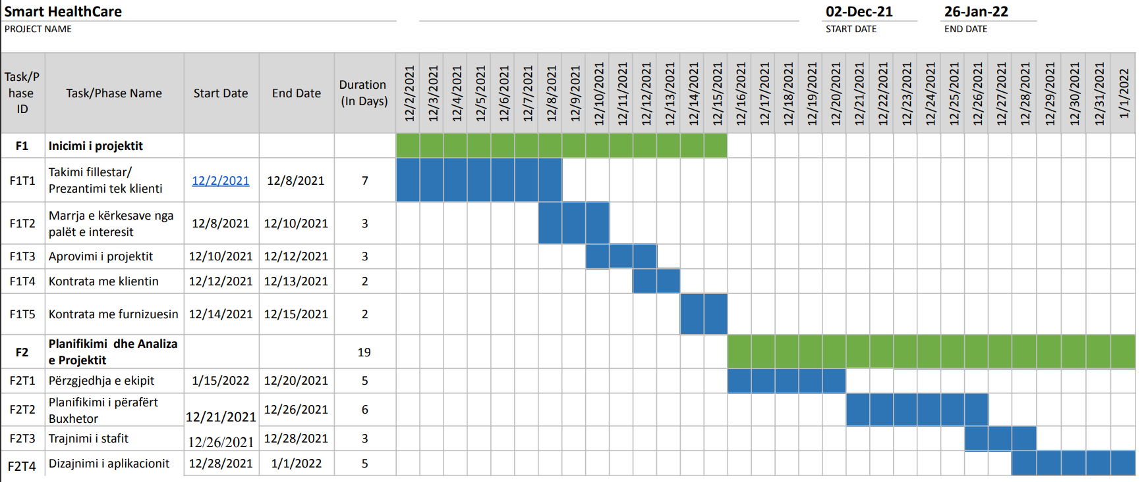

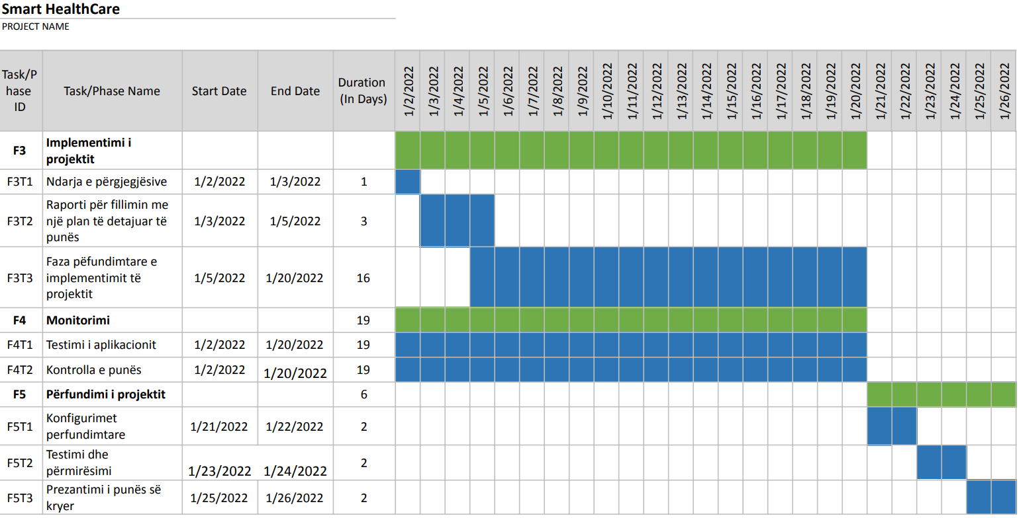

**Shpjegoni palet e intersit (stakeholders – ilustroni sipas ligjeratave)**

**Palet e interesit janë**: pronari i projektit, menaxheri, pjestarët tjerë të projektit, pacientet, stafi mjekesor, komuna e Vushtrrise.

**Pronari i projektit (Florent Bunjaku)** siguron mbështetje të vendimeve dhe udhëzime për gjithë ekipin e projektit. Eshte identifikusi i problemeve dhe siguron permbushjen e qellimit kryesore te projektit. Gjthashtu ka pergjegjesi gjetjen e spozoreve per projektin.

**Menaxheri i projektit (Lirigzon Bajrami)** është një person i cili ka përgjegjësinë e përgjithshme për fillimin, planifikimin, projektimin, ekzekutimin, monitorimin, kontrollin dhe mbylljen e suksesshme të një projekti. Menaxheri i projektit zgjidhet nga pronari i projektit, kurse stafi punues zgjidhet nga Menaxheri i Projektit. Disa nga detyrat e tij janë: zhvillimi i idesë, marrja e vendimeve, organizimi i detyrave të projektit , të udhëheqë projektin, paraqitja e objektivave të projektit, pra menaxheri i projektit lehteson punen e ekipit dhe detyra kryesore e tij eshte te zgjidh probleme(konflikte) prandaj edhe 90% te kohes se tij e zhvillon ne komunikm.

**Zyrtari më i lartë financiar (Adele Simpson)** është ekzekutivi i lartë përgjegjës për menaxhimin e veprimeve financiare të një kompanie. Detyrat e tij përfshijnë ndjekjen e rrjedhës së parasë dhe planifikimin financiar, si dhe analizimin e fuqive dhe dobësive financiare të kompanisë dhe propozimin e veprimeve korrigjuese.

**Komuna e Vushtrrise** është klienti i ktij projekti dhe si e tillë ka rolin kyc sepe nëse nuk e pranon ose pëlqen projektin e ofruar, atëherë projekti dështon.

**Pacienti dhe stafi mjekesor:** Keta do te jene perdorues direkt te projektit (aplikacionit) si dhe jane palet kryesore prej te cilave edhe do te pranohet feedback, qe do te na jape nje pasqyre te drejperdrejte se qfare po funksionone mire dhe qfare ka nevoje per permiresim ne menyre qe aplikacioni te jete ne nivel te larte.

**Juristët** janë përgjegjës për përpilimin e dokumenteve të nevojshme gjatë procesit të zhvillimit. Poashtu ata janë përgjegjës për të njoftuar grupin për kufizimet ligjore.

**Punëtorët** marrin pjesë në kryerjen e detyrave të caktuara nga menaxheri i projektit.

**Furnizuesi** është përgjegjës për furnizimin e pajisjeve e nevojshme harduerike dhe ka për detyrë që materialet ti dërgoj në lokacionin e caktuar, cilësinë e duhur dhe në kohën e duhur.

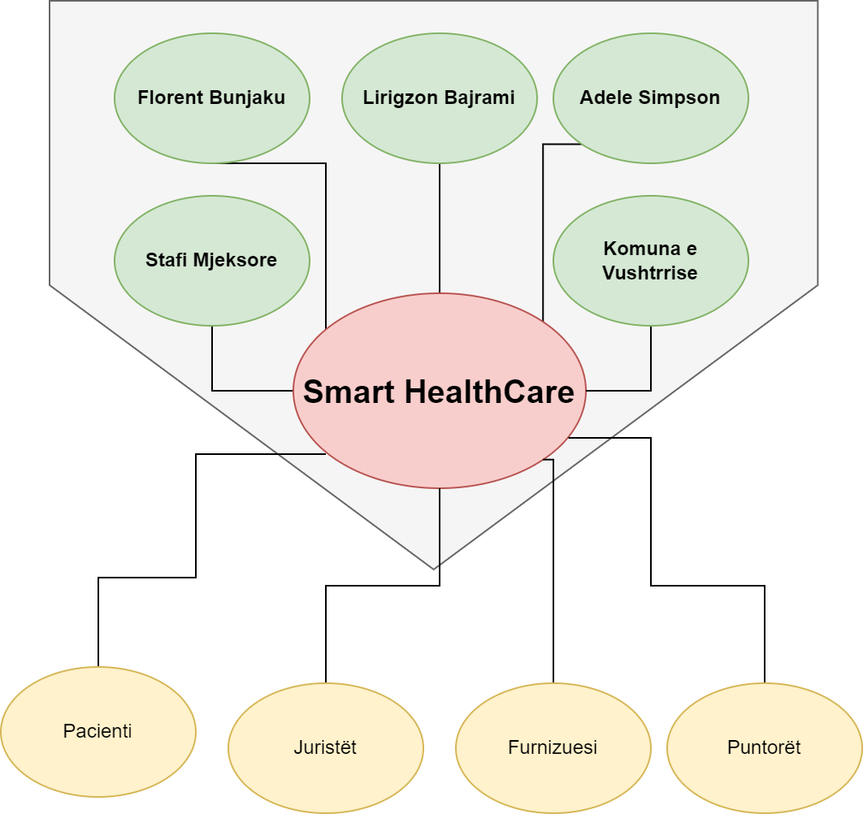

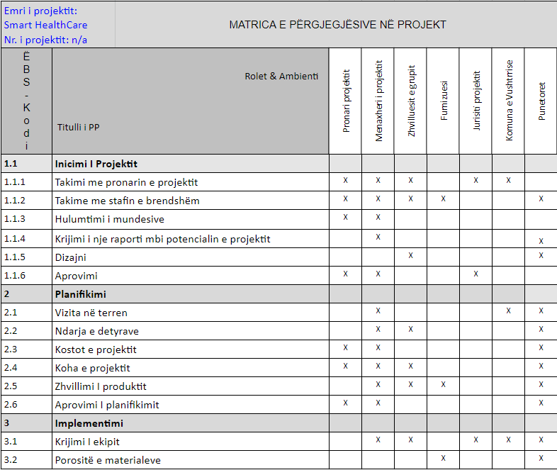

**PROKURIMI:**

**Blerja e materialeve / furnizimeve / lisencave / paijseve etj… (shpjego procedurat)**

Fillimisht planifikojmë që mos të favorizojmë një kompani të caktuar por të bëjmë kontratë me atë kompani që na furnizon dhe na ofron çmim dhe cilësi të leverdishme. Duhet që të gjitha pajisjet teknologjike të jenë nga e njejta kompani.Tek pjesa e softuerit ne nuk do ta blejmë por do ta zhvillojnë programerët e kompanisë tonë.

Komponentat harduerike të cilat na duhen janë: Server (cloud servere), Kompjutere, Ekrane, Kamere, Mikrofone etj .

Ndërsa pajisjet të cilat na duhen janë : 20 Kompjutere (500 x 20 = 10 000€), 20 ekrane (70 x 20 = 1400€), Aës Server per hostim (50€/muaj-1 vit), 20 kamera (20 x 26 = 520€), 20 mikrofone (20 x 20 = 400€).

Kompania e cila na furnizon me pajisje duhet të ketë licencë nga brendet e pajisjeve që ne do implementojmë dhe jo t’i blejmë nga kompania e paautorizuar, e cila nuk na jep garancion apo nuk na garanton në përmbajtjen e kontratës.

**SWOT Analiza**

|  |  |
| --- | --- |
| **Përparesitë**  - Shpejtësia e punës  - Kursim kohe për doktoret + pacientët  - Transparenca  - Administrim Efiqient  - I lehtë për përdorim | **Dobesitë**   * Kostoja per fillimin e implementimit * Kostoja e mirëmbajties * Vartësia nga interneti * Mungesa e njohurive rreth ktij lloji të teknologjisë * Koha e implementimit * Vështërsi për moshat e shtyera * Mungesa e eksperiencës me një produkt të tillë |
| **Mundësitë**   * Zgjerushmëria * Mundëson bashkëpunimin mes sektorëve private dhe publike * Ofrohen statistika * Bashkupunime | **Kërcënimet**   * Problemet me privatësinë * Hakimi i të dhënave * Dos * Besusmëria * Humbja e stafit |

**Analiza e rrezikut**

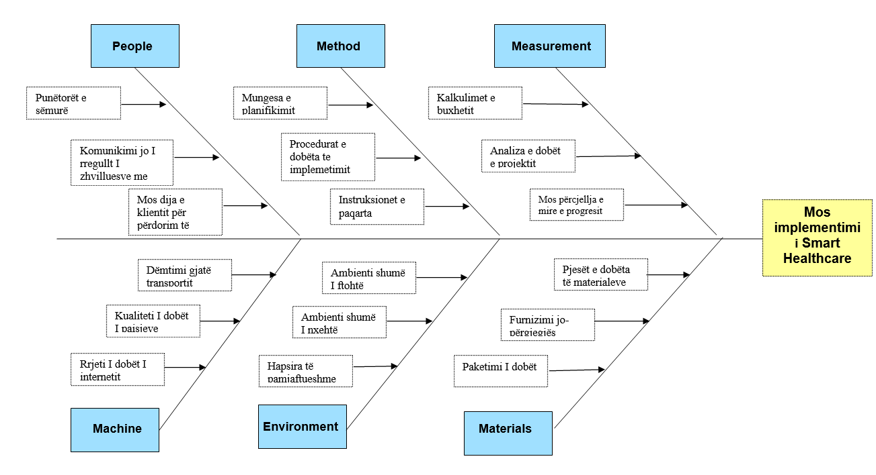

**Menaxhimi Cilesise**

**Personeli** i kompanisë sonë përfshinë stafin menaxhues të projektit si dhe pjesëtarët e stafit. Pjesëtarët e stafit duhet të kenë njohuri dhe eksperiencë në programim në gjuhët e nevojshme (kërkuara). Poashtu duhet të kemi një tester të sistemin të kualifikuar. Meqenëse kemi pasur kohë apo disa ditë të lira, kemi trajnuar punëtorët 2 ditë më shumë si dhe kemi punësuar 1 punëtorë më shumë në pjesën e Webit dhe kjo ka ndikuar që të ketë shtesa të kostove në trajnimin e punëtorëve.

**Paisjet** do ti marrim nga një kompani **XY** e cila njihet për performancën dhe kualitete të pajisjeve në krahasim me kompanitë tjera në treg. Për shkak të seriozitetit të projektit dhe kontratës, ata na ofrojnë garancion 1 vit e gjysmë, domethënë 6 muaj më shumë se sa klientëve tjerë, poashtu ata na ofrojnë edhe zbritje per çdo produkt. Në mirëmbajtje ne kujdesemi vetëm për pjesën softuerike dhe jo për ndonjë dëmtim fizik.

**Logjistika** fillimisht ne do të marrim një zyrë me qera në mënyrë të realizimit të projektit së bashku me gjithë stafin. Secili pjesëtar i stafit do të paguhet me pagë mujore. Pronari duhet të ketë një makinë, por nuk ka nevojë për shofer personal, meqenëse jemi kompani fillestare. Para implementimit ne duhet të bëjmë një takim me klientin i cili do të na kushtojë një shumë të vogël. Për bartjen e materialeve kujdesemi ne. Ne do të krijojmë një video të mënyrës së përdorimit të produktit tonë, dhe të njejtën do e shfaqim me projektor në komunitet, poashtu do ta demostrojmë një pjesë të vogël të produktit.

**Kontrata** ne si kompani do të kemi 2 kontrata. Kontrata e parë do të jetë me kompaninë **XY** e cila do të na furnizojë me pajisjet e kërkuara me një lirimin nëse marrim komplet pakon. Kjo kompani do të na ofrojë disa paisje falas për demonstrim, të cilat nëse kanë kualitet të duhur dhe klienti pranon projektin atëherë ne kemi për detyrë të blejmë pajisjet nga ajo kompani dhe jo diku tjetër. Nëse ata vonojnë pajisjet, atëherë pajisjet do të lirohen me një përqindje të caktuar apo mund të ndërrojmë komplet kompaninë. Kontrata e dytë është ajo me klientin ku nëse ne apo kompania **XY** vonon pajisjet atëherë poashtu duhet të ketë lirim. Në kontratë hyn mirëmbajtja e softuerit si dhe garancioni për dëmtimin e pajisjeve në mënyrë fizike për 1 vit e 6 muaj.

**Dorezimin e Projektit (tregoni si do ta beni dorezimin e projektit)**

|  |  |  |  |
| --- | --- | --- | --- |
| Emri i projektit:  Implementimi i  Smart Healthcare  Nr. i projektit: n/a | RAPORTI PËRMBYLLËS I PROJEKTIT | | |
| **1) Pёrshtypjet e pёrgjithshme**  Projekti është shumë i qëlluar. Puna ka shkuar mirë dhe është përfunduar me sukses. Poashtu edhe pengesat që kemi pasur janë tejkaluar mjaftë lehtë me një qasje më të arsyeshme dhe më të kujdesshme nga ana e pronarit të projektit dhe menaxherit të grupit. | | **2) Reflektimet: Pёrmbushja e objektivave**  Objektivat kanë qenë të qarta që nga fillimi pasi që janë nxjerrë shumë lehtë duke u bazuar në nevojat e pacientëve dhe stafit mjekësorë. Që nga fillimi e deri në perfundimin e projektit këto objektiva nuk ndryshuan mirëpo vetëm u realizuan me sukses nga anëtarët e grupit. | |
| **3) Reflektim: Tё Arriturat / Oraret**  Gjatë punimit në projekt të gjithë anëtarët e kanë respektuar orarin mirëpo nëse ndonjë anëtar ka munguar një ditë atëherë ai e ka kompenzuar në ditën e ardhshme duke punuar jashtë orarit në mënyrë që me i përmbushë të gjitha punët në kohë. | | | |
| **4) Reflektim: Burimet / Kostot**  Një element i rëndësishëm në projekt janë burimet dhe kostoja prandaj edhe ne i kemi kushtuar rëndësi të madhe ku kemi llogaritur të dhëna reale dhe për çmimet e tregut tonë jemi bazuar në internet. Llogaritjet që i kemi bërë për materiale janë bërë për periudhë njëvjecare ndërsa për paisje janë bërë për periudhë disa vjecare. Mirëpo edhe kjo pjesë ka dalë me sukses për shkak se buxheti u perkrah në kohë dhe pa ndërprerë nga komuna e qytetit. | | | |
| **5) Reflektim: Organizimi Intern / Marrёdhёnjet me Ambientin**  Sa i përket ambientit edhe në këtë pjesë projekti ka shkuar mirë ku një pjesë e punëve është kryer në zyra pastaj tjetra në spitalin e Vushtrrise. Implementimi u bë në spitalin e Vushtrrise. | | | |
| **6) Vlerësimi i performancës (Pronari i projektit, Menaxheri i projektit, anëtarët e projektit)**  Projekti jonë ka filluar dhe përfunduar me një menaxhim shumë të mirë të menaxherit të projektit dhe një punë të palodhshme të anëtarëve të grupit. Poashtu edhe pronari i projektit është ndar mjaftë i kënaqur me punën menaxherit dhe të anëtarëve. Konfiktet kanë munguar gjatë punës dhe kjo ka ndikuar që të gjithë pjestarët e grupit të bashkëpunojnë me njëri tjetrin | | **7) Mësimet e nxjerra (Përmbledhje e eksperiancave dhe sugjerimeve për përmirësim)**  Me perfundimin e këtij projekti ne kemi fituar eksperiencë të re në marrjen e kërkesave si dhe në komunikimin me investitor. Poashtu për neve si studentë ka qenë një eksperiencë mjaftë e mirë në punimin e projektit duke pasur menaxhimin e planifikuar që nga dita e parë e deri në ditën e fundit. | |
| **8) Planifikimi i fazave pas projektit,Detyrat shtese** | | | |
| *Detyrat* | | | *Orari* |
| Diskutimi për mirembajtje | | | 18.03.2022; 10:00-12:30 |
| Bashkëbisedim për projekte te reja | | | 19.03.2022;11:00-13:00 |
| Mbledhja e këshillit drejtues të projektit | | | 20.03.2022;10:00-11:00 |
| **9) Përmbyllja e projektit**  **Florent Bunjaku Lirigzon Bajrami**  (Pronari i projektit)(Menaxheri i projektit) | | | |

**SWOT Analiza – Ekipin**

|  |  |
| --- | --- |
| **Perparesitë**   * Lead developer me 5 vite pervoje * Backend developers 3 vite pervoje * Dizajnerë me 4 vite pervojë * Tester me 6 vite pervojë | **Dobësitë**   * Projekti I pare I tille I kesaj natyre * Busy schedule/ low priority * Loss of attention |
| **Mundësitë**   * Marrëveshje bashkëpunimi me kompani tjera * Mundesi shitje edhe diku tjetër * Market knowledge | **Kërcënimet**   * Covid-19 * Konkurrenca * Largimi I stafit * Energjia |

**Korniza Logjike**

|  |  |  |  |
| --- | --- | --- | --- |
| **Qellimi I Projektit** | **Objektivat e Projektit** | **Objektivat Specifike** | **Indikatoret** |
| Implementimi i nje aplikacioni qe lehtesone jeten e pacientit dhe punen e stafit mjekesore si dhe digjitalizimin e te dhenave. | 1.Lehtesimi i jetes se paicenteve.  2.Lehtesimi i punes se stafit mjekesore  3.Menaxhimi me i lehtë i pacientëve  4.Rritja e saktësisë së diagnozës  5.Kursimi i kohës dhe reduktimi i kostos | 1.Krijimi i aplikacionit per nje monitorim intelegjente te shendetit te pacienteve.  2.Reduktimi i ngarkesave dhe pritjeve te gjata te pacienteve ne spitalin e qytetit. | Mbi 90 % te banoreve jane regjistruar ne sistem te aplikacionit.    Rreth 50 % te kohes per pritje te marrjes se sherbimeve eshte reduktuar. |